SÃO PAULO TECH SCHOOL

**1ADSB**

David Lucca Campos da Silva - 01221167

**PESQUISA E INOVAÇÃO**

**Sociedade Esportiva Palmeiras**

SÃO PAULO/SP

2022

**SUMÁRIO**

1. **Objetivo e Justificativa** ............................................................................ 1

2. **Marcos do Projeto**................................................................... 2

3**. Premissas, Restrições e Equipe Envolvida** .................................................... 3

4. **REFERÊNCIAS**..........................................................................................4

**OBJETIVO**

Esse projeto tem como objetivo apresentar e ir mais a fundo sobre o tema escolhido, trabalhando sua história, como começou, onde começou, seus títulos e conquistas. Trabalhar nisso é saber difundir ideias e pensamentos já existentes sobre o tema, para que no fim, seja apresentando de uma maneira dinâmica e responsável.

O tema em si é tratado de uma forma diferente, não só trabalhando discussões provenientes do time, mas sim, fazendo uma conversa amigável entre o tema e o meu particular.

**JUSTIFICATIVA**

O futebol está presente na nossa história já faz muito tempo, e com o tempo conquistou o coração de muitas pessoas, os torcedores, eles são a alma do time, uma das coisas mais importantes para o time no dia de hoje, pois através da torcida que vem todo apoio necessário.   
Desde o início até onde estamos hoje, o futebol passou por muitas mudanças, tais como regras, leis, mudanças em times como os nomes, jogadores, símbolo entre outras. Essas mudanças também afetam o torcedor de uma alguma maneira, mas assim como o time continua mesmo com as mudanças, a torcida que realmente acredita também permanece severa mesmo diante a qualquer que seja a mudança que ocorra.

**MARCOS DO PROJETO**

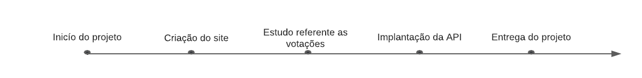

**PREMISSAS E RESTRIÇÕES**

Para uma maior organização e aproveitamento do projeto, essas são as premissas e restrições adotadas:

**Premissas**

* Conexão com internet;
* Energia Elétrica;
* Dispositivos para acesso à aplicação;
* Ambiente.

**Restrições**

* Gasto de energia elétrica;
* Orçamento limitado;
* Espaço ambiente.

**EQUIPE ENVOLVIDA**

**Desenvolvedores**

* Front-end;
* Back-end;
* Banco de dados;
* Estudo de dados para votações
* Estudo de dados para palavras cruzadas

**REFERÊNCIAS**

https://www.palmeiras.com.br/galeria-de-titulos/

https://www.palmeiras.com.br/home/

https://www.uol.com.br/esporte/amp-stories/quem-sao-os-maiores-campeoes-nacionais-do-futebol-brasileiro/